Lab7_Advanced_Command

Link Github: <https://github.com/lenguyenanh/lt-csdl/tree/main/Lab7_Advanced_Command>

Class Diagram:

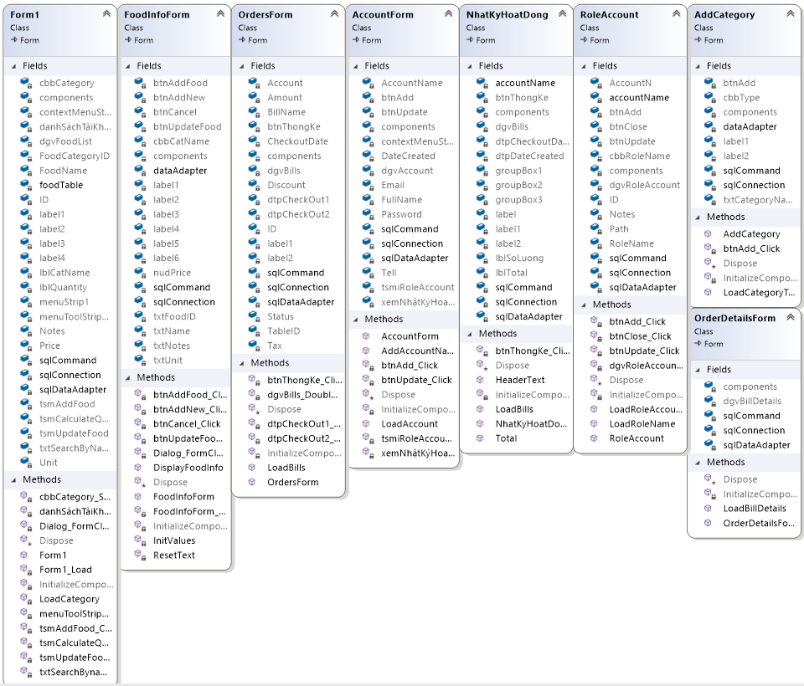

Hiện danh sách món ăn với danh mục tương ứng

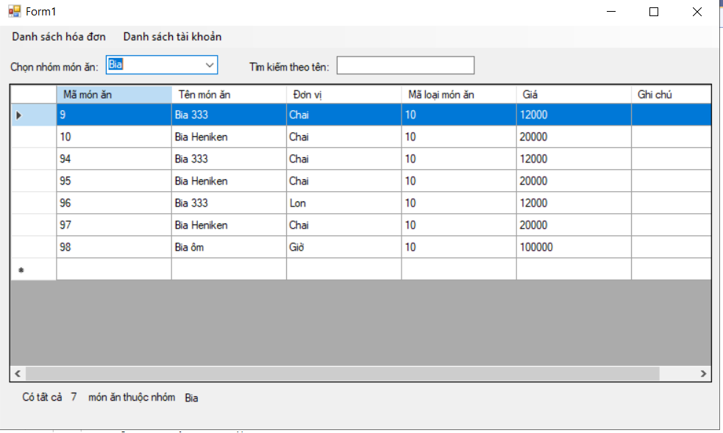

Đếm số lượng món ăn và thuộc nhóm đó

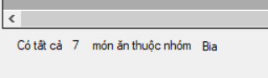

Tổng số lượng đã bán

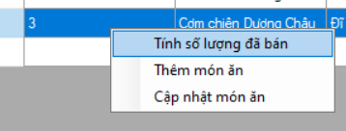

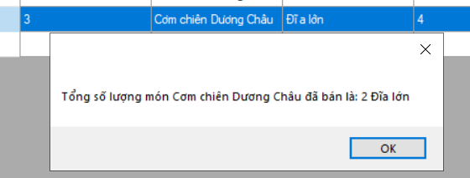

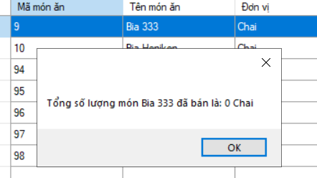

Lọc tìm kiếm theo tên món ăn

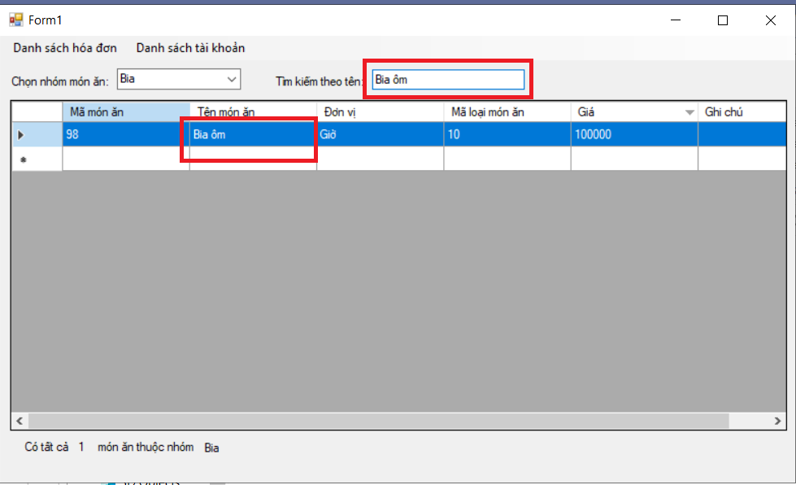

Thêm món ăn

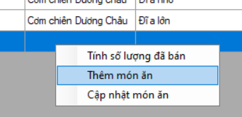

Nhập đầy đủ thông tin và nhấn nút Add

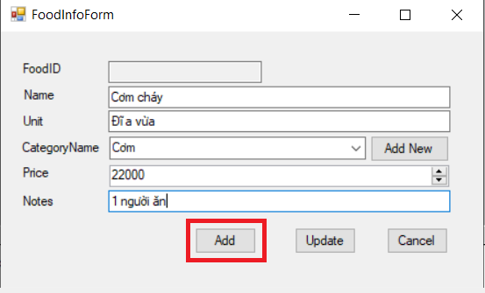

Thông báo hiện thêm món ăn thành công

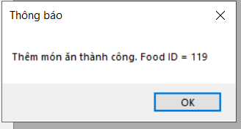

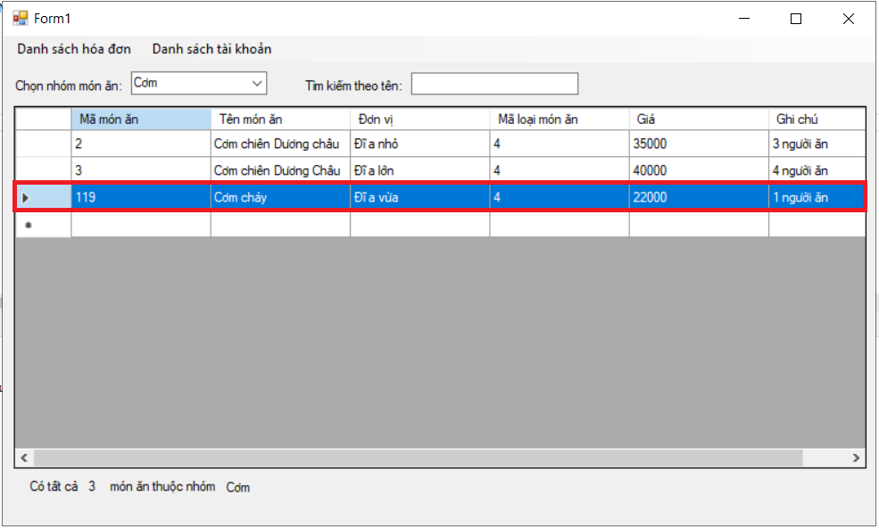

Cập nhật món ăn

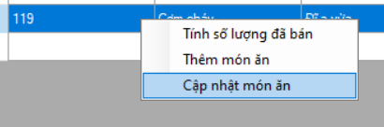

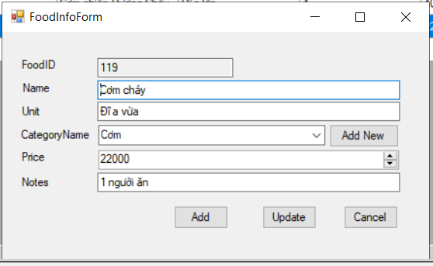

Sửa thông tin và nhấn nút Update

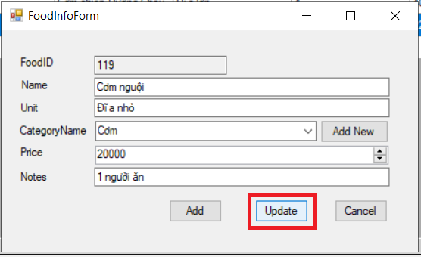

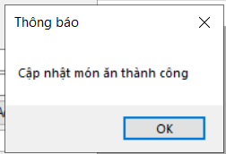

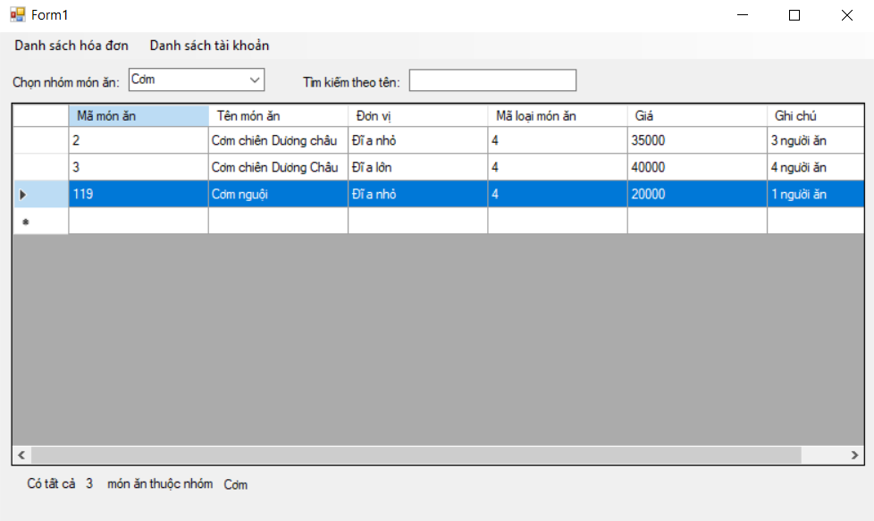

Thêm nhóm món ăn mới

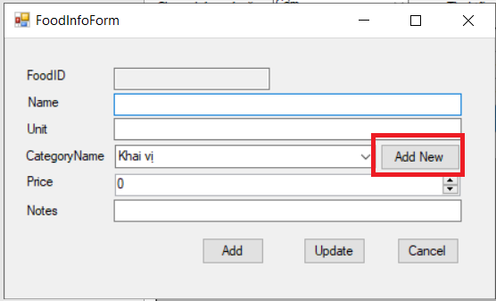

1 form mới hiện ra, nhập thông tin và nhấn Thêm

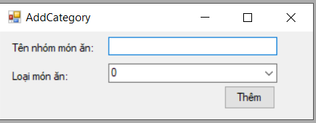

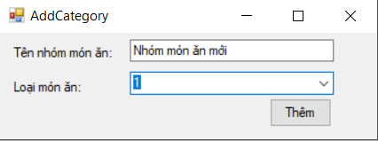

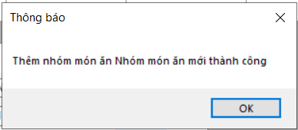

Nhóm món ăn mới đã được thêm vào cbbCatName

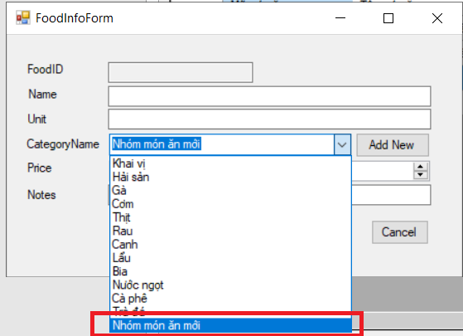

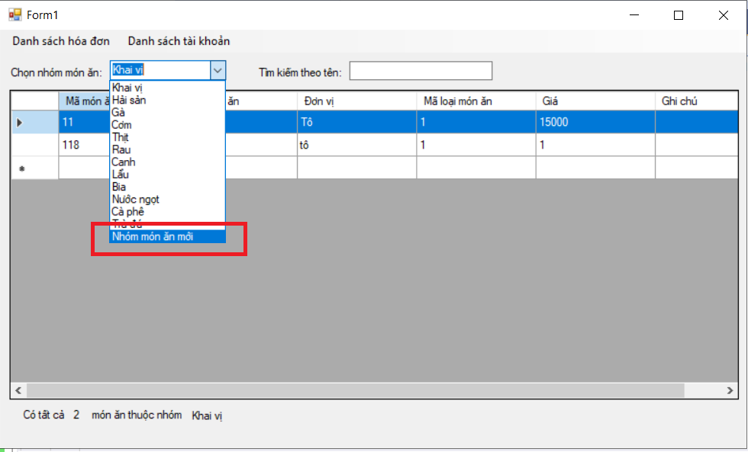

Hiển thị danh sách hóa đơn được bán trong một ngày nào đó

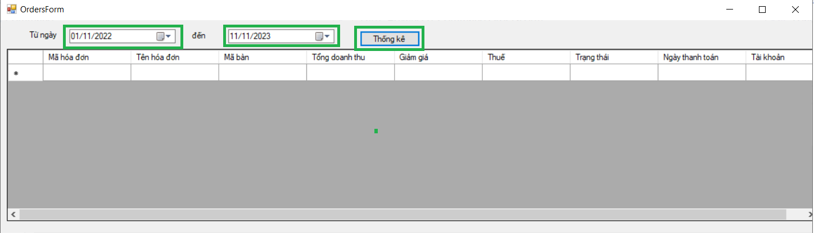

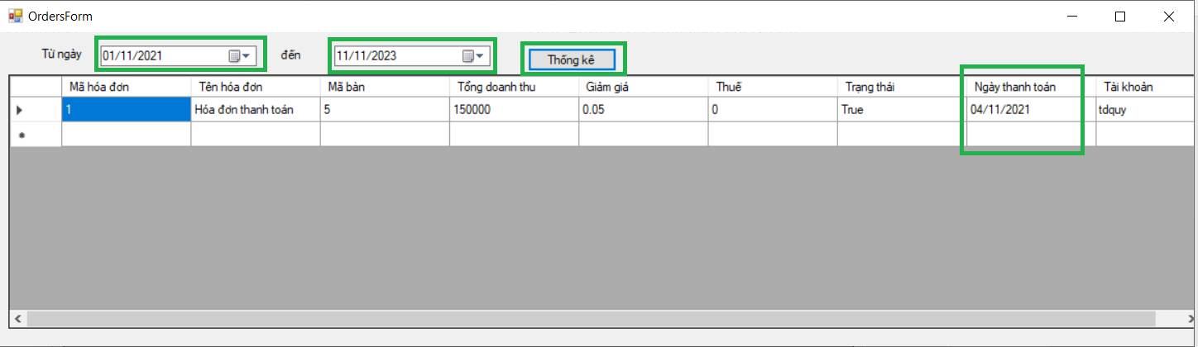

Khi nhấp đôi chuột vào một hóa đơn nào đó thì mở một Form mới (OrderDetailsForm) để hiển thị danh mục các mặt hàng mua bởi hóa đơn đó.

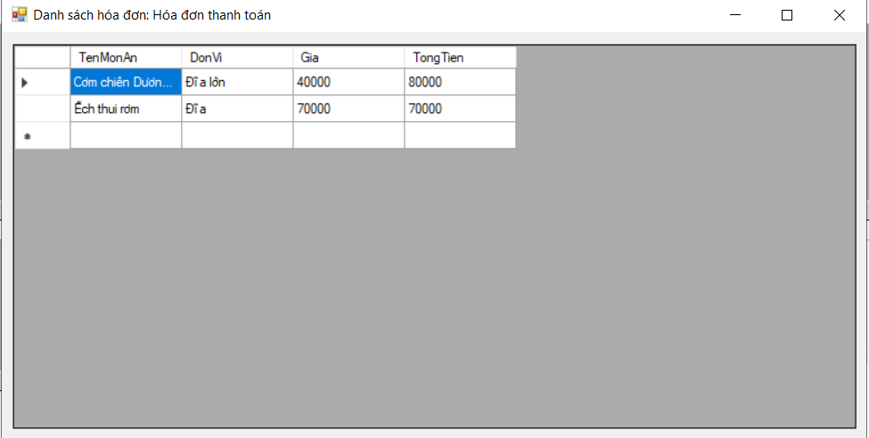

Hiển thị danh sách tài khoản

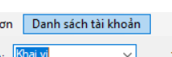

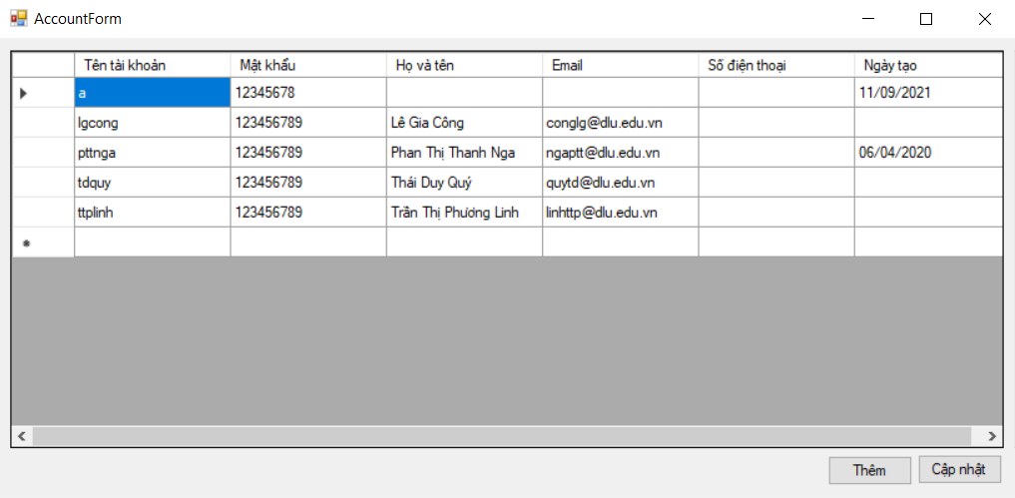

Thêm một tài khoản mới

Nhập thông tin vào hàng trống và nhấn nút Thêm

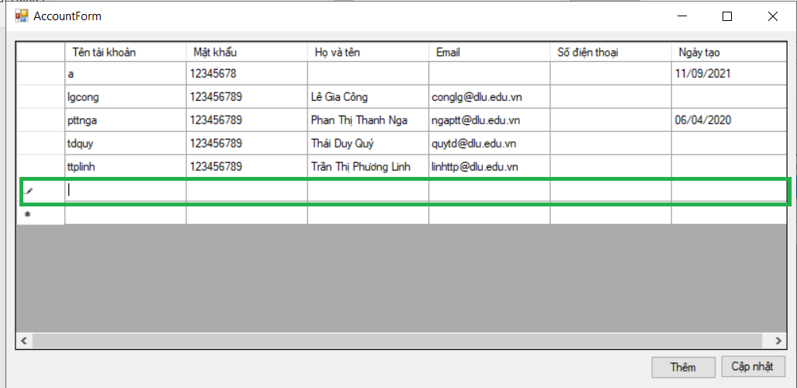

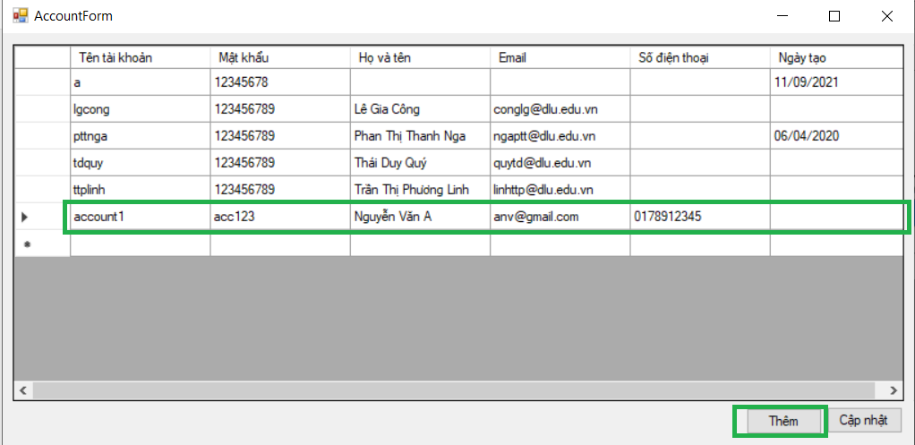

Thông báo thêm thành công

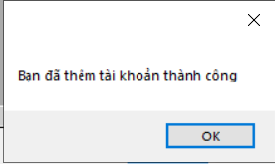

Tài khoản mới thêm và ngày tạo được tự động thêm là ngày vừa tạo tài khoản

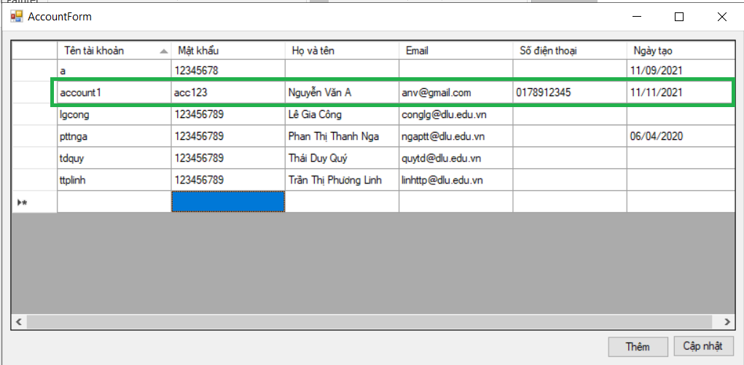

Cập nhật thông tin tài khoản

Sửa thông tin và nhấn nút cập nhật

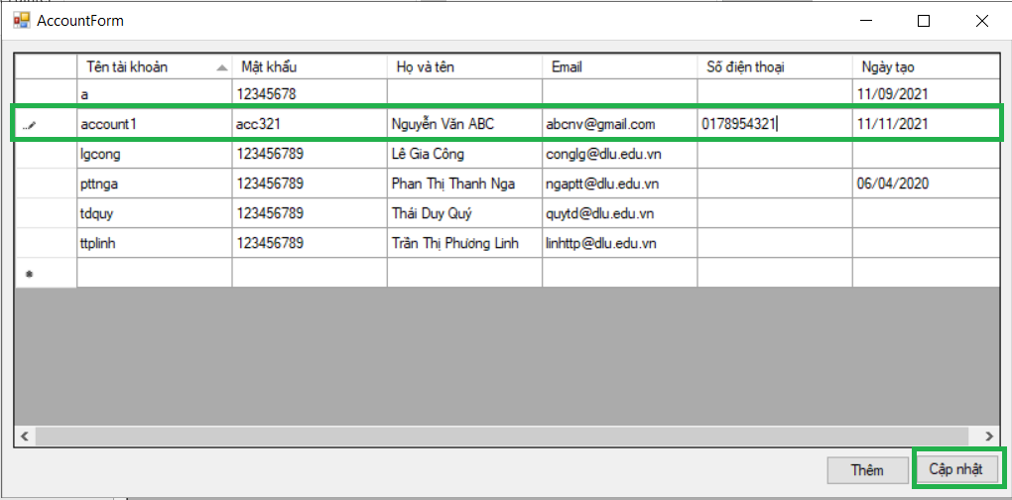

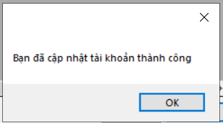

Tài khoản vừa cập nhật

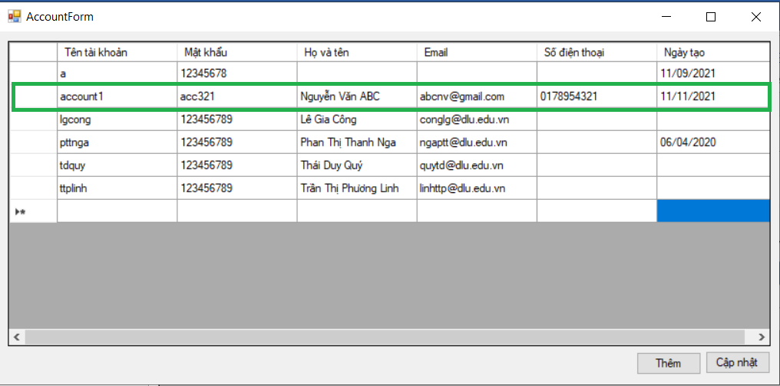

Xem danh sách vai trò

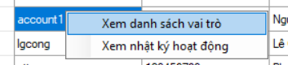

Tài khoản mới tạo set mặc định vai trò Nhân viên phục vụ

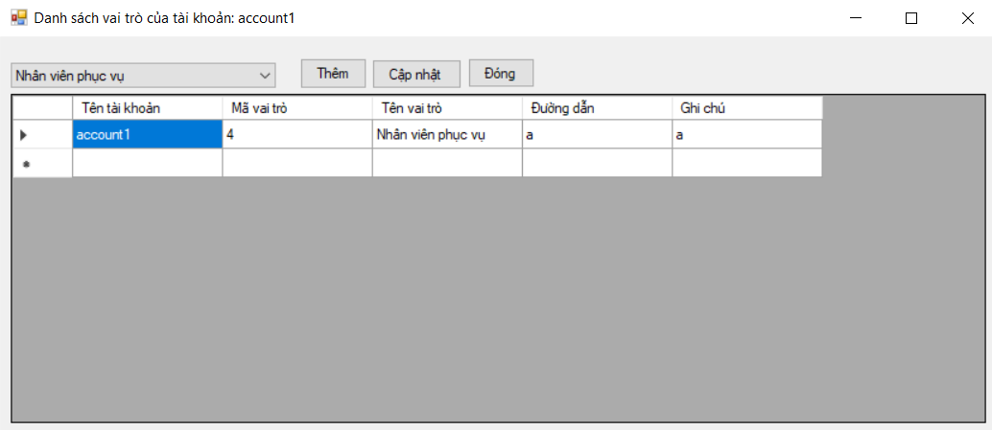

Thêm mới vai trò

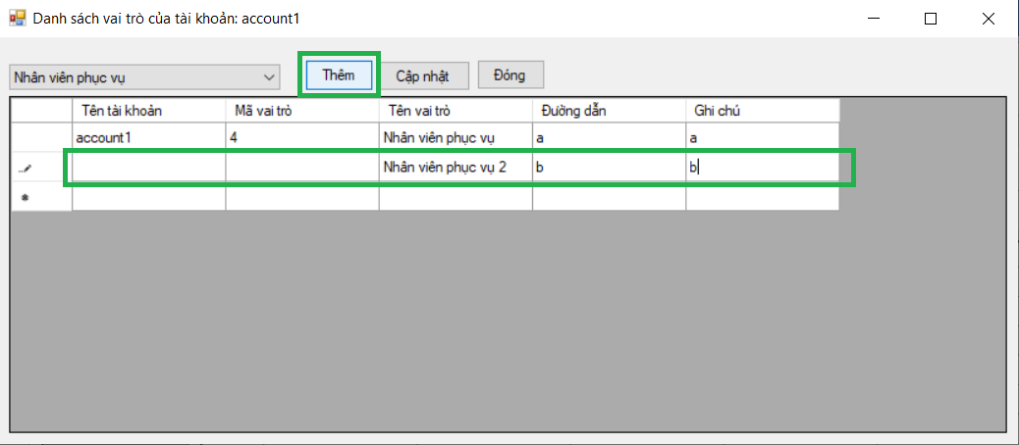

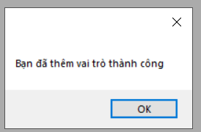

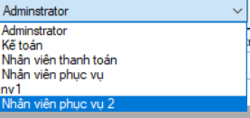

Sửa danh sách vai trò cho người dùng

Click vào hàng muốn đổi , chọn vai trò muốn đổi trong combobox và nhấn Cập nhật

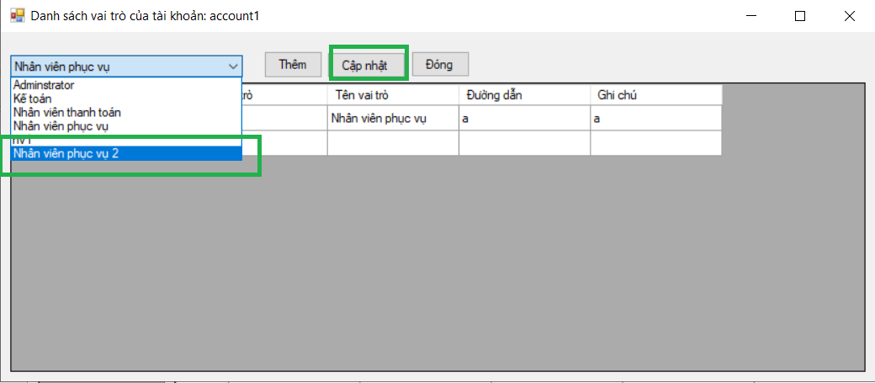

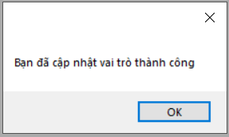

Tên vai trò đã được cập nhật

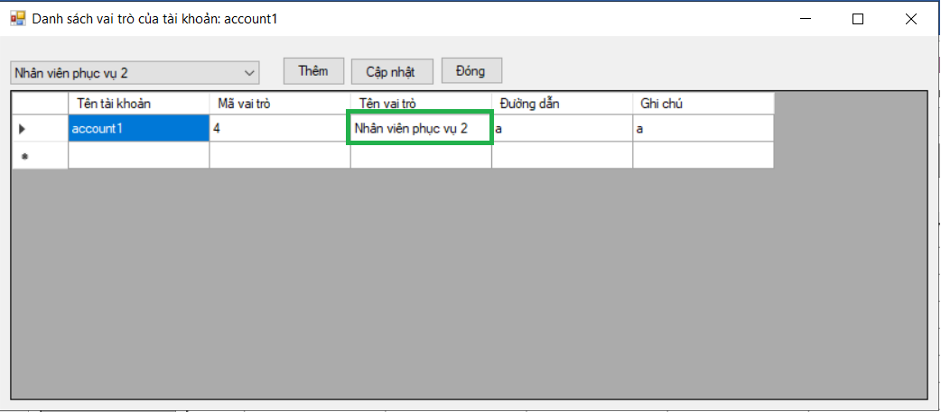

Xem nhật ký hoạt động

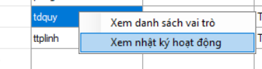

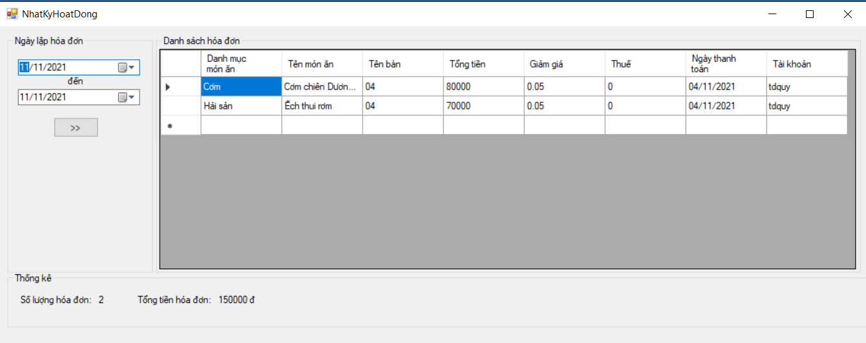

Chọn ngày và nhấn nút >>

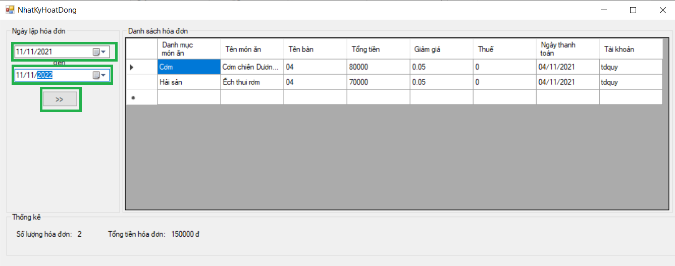

Hóa đơn khi không trong khoảng thời gian nhập vào

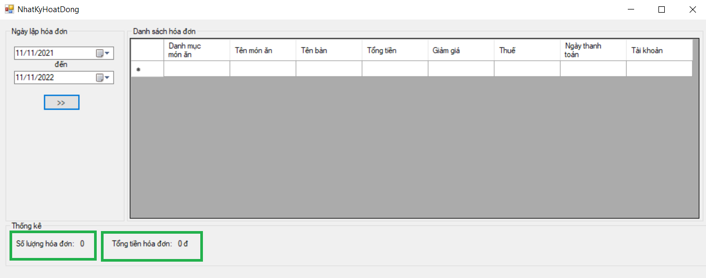

Hóa đơn khi trong khoảng thời gian nhập vào

